" СЕЛЬСКИЕ ВЕСТИ "
УЧРЕДИТЕЛИ: местное самоуправление Среда 21 июня 2017 года №23
Сургодьского сельского поселения Газета выходит с ноября 2005 года

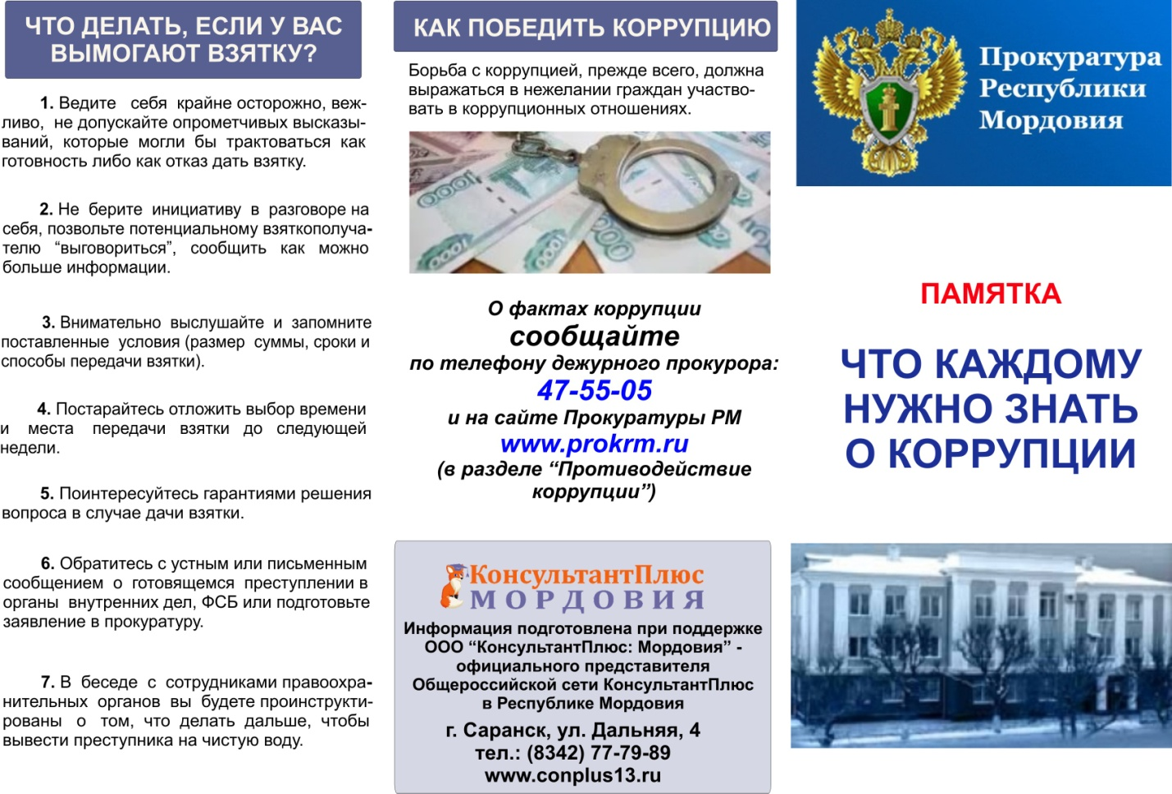

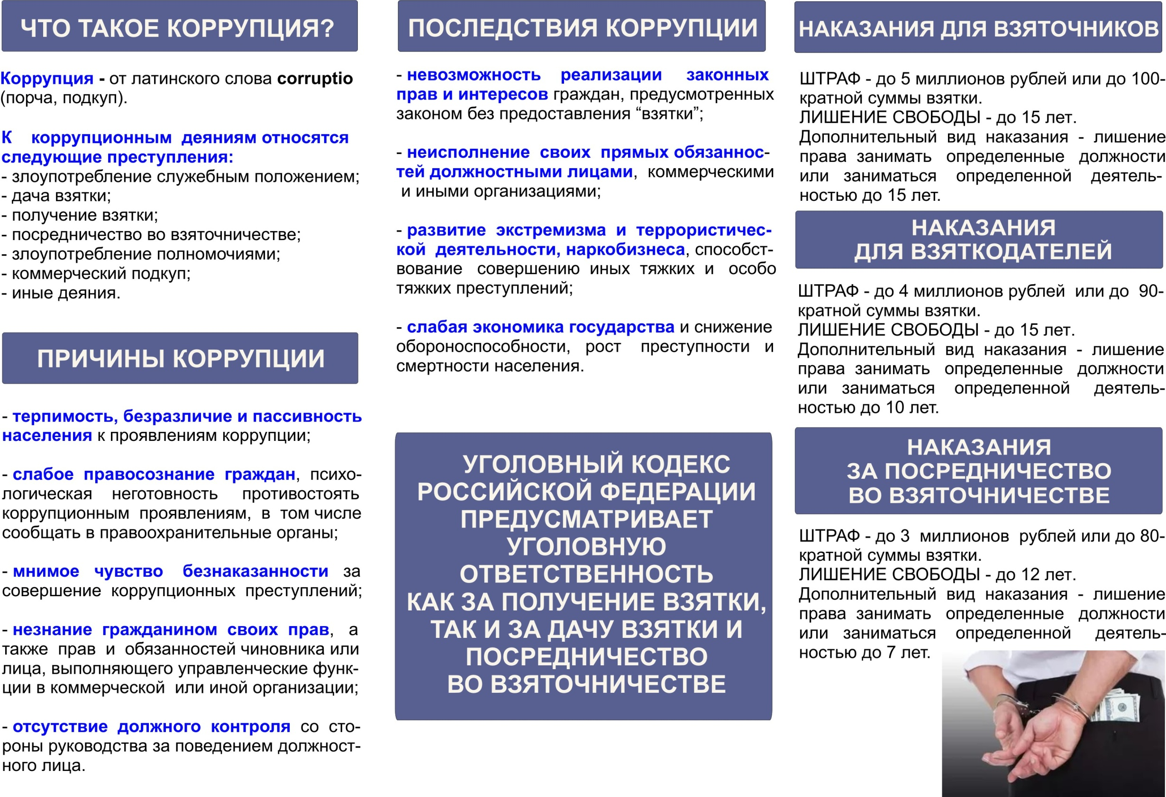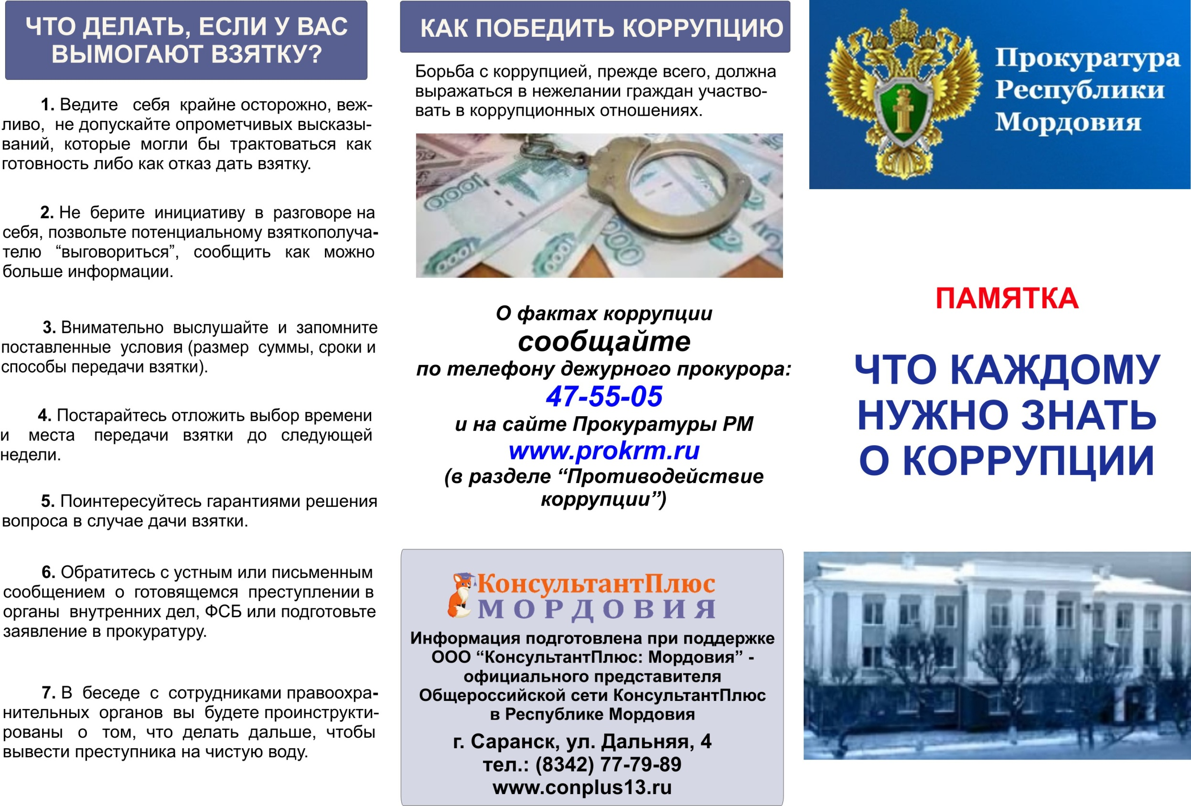

Главный редактор:  Глава Сургодьского сельского поселения Торбеевского района РМ  Эртуганов Ф.Т. | Учредители:  Администрация Сургодьского сельского поселения Торбеевского района Республики Мордовия | НАШ АДРЕС:  431042 РМ Торбеевский район  с.Сургодь, ул. Центральная , 1 А  Телефон: 2-75-33

